
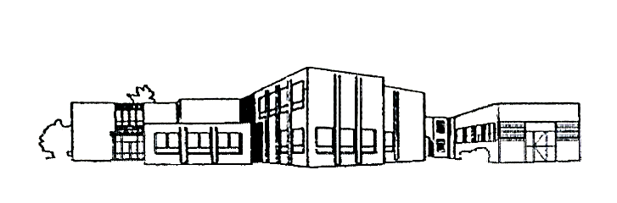
Förderverein der

Beitrittserklärung

Hiermit erkläre ich:
Name: .......................................................................... Vorname:.....................................................................
wohnhaft in:.................................................................. Straße, Haus-Nr.:........................................................
meinen Beitritt zum
Förderverein der St.-Sebastian-Schule Raesfeld e.V.
und verpflichte mich, einen Beitrag von - .................. € - jährlich (bis zum 31.10.) zu zahlen.
(Der Mindestbeitrag beträgt jährlich 10,00 €. )
Kontoverbindung des Fördervereins: Konto-Nr.: 114 392 700
Bankleitzahl: 428 624 51
Bankverbindung: Volksbank Raesfeld
..........................................................................................
Datum / Unterschrift
Beim Schulwechsel Ihres Kindes erhalten Sie eine schriftliche Benachrichtigung über den Verbleib / Kündigung im Förderverein.
---------------------------------------------------------------------------------------------------------------------------
Einzugsermächtigung:
Ich ermächtige den Förderverein der St.-Sebastian-Schule Raesfeld e.V. meinen
Förderbeitrag in Höhe von.................€ / jährlich bis auf Widerruf von nachstehend

genanntem Konto abzubuchen. (Abbuchung sofort und dann jeweils zum 31.10. der folgenden Jahre)
Konto-Nr.: ................................................................................................
Bankleitzahl: ................................................................................................
Bankverbindung: ................................................................................................
..........................................................................................
Datum und Unterschrift

